Career Center | NOM DU CAREER CENTER
Date 1er entretien
Nom
Prénom
Date Etape 1
Date Etape 2
Date Etape 3
Adresse email
Diplôme encours
Etablissement de formation

Mes compétences / Qualités / Traits de personnalité
Compétence / Qualité / Traits de personnalité | Exemple récent qui montre que vous avez cette compétence / qualité / Trait de personnalité

Les compétences / qualités que j’aimerai acquérir
Compétence / qualité | Votre engagement pour acquérir cette compétence / qualité

Les métiers que je pourrai exercer
Métier n°1
Niveau de diplôme requis
Conditions particulières d’accès à ce métier

Compétences techniques

Compétences non techniques (soft skills)

Les compétences non techniques que je dois développer pour accéder à ce métier

Métier n°2
Niveau de diplôme requis
Conditions particulières d’accès à ce métier

Compétences techniques

Compétences non techniques (soft skills)

Les compétences non techniques que je dois développer pour accéder à ce métier

Métier n°3
Niveau de diplôme requis
Conditions particulières d’accès à ce métier

Compétences techniques

Compétences non techniques (soft skills)

Les compétences non techniques que je dois développer pour accéder à ce métier

Métier n°4
Niveau de diplôme requis
Conditions particulières d’accès à ce métier

Compétences techniques

Compétences non techniques (soft skills)

Les compétences non techniques que je dois développer pour accéder à ce métier

Mes rêves, mes ambitions

Ma stratégie personnelle d’orientation
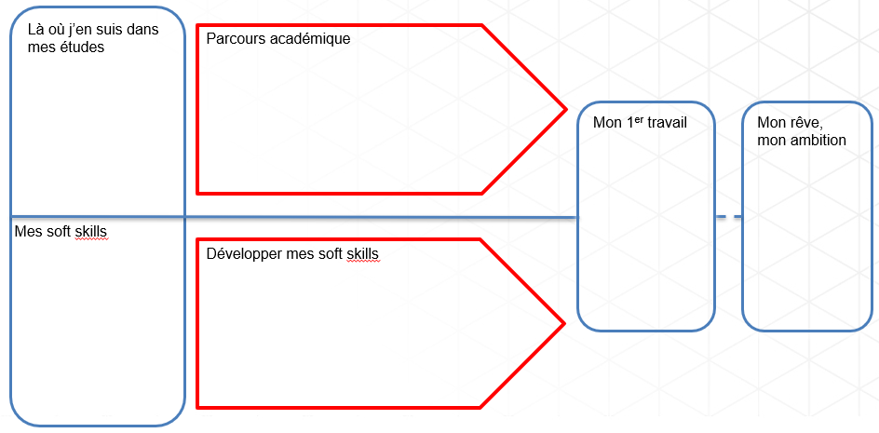
Vos notes personnelles

Fiche de suivi
Date entretien | Point engagements | Commentaires

